
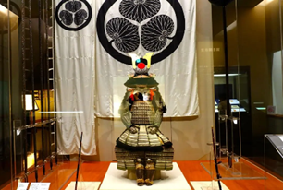


ICPE2026 Nagoya



論 文 募 集： 第21回 精密工学に関する国際会議
The 21st International Conference on Precision Engineering (ICPE 2026)

開催期間 2026年11月15日（日）～19日（木）
講演申込締切 2026年3月27日（金）
Website: https://www.scoop-japan.com/kaigi/icpe2026/
Contact: info-icpe2026@mae.nagoya-u.ac.jp
ICPE2026 Website
主 催：精密工学会，精密工学会東海支部
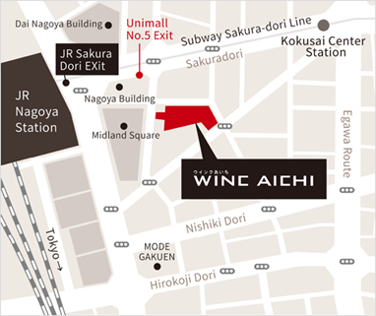
開催趣旨：本国際会議は，設計・生産システム，精密加工，メカトロニクス，精密計測，人・環境など精密工学全般に関わる広範囲なテーマを議論する国際会議です．本国際会議は，第15回金沢，第16回浜松，第17回鎌倉，第18回神戸（オンライン），第19回奈良，第20回仙台で開催しており，対象とする技術分野の国内外の研究者が会議を通じて交流することで最先端動向の情報交換および研究者間の国際ネットワークの構築などを主目的としています．さらに国際会議参加者，特に大学院生を含む将来の若手技術者・研究者に対して，国内外の専門家と交流する機会を提供することで，ものづくり産業の継続的な発展へと寄与することも併せて目的としています．
1. 開 催 日：2026年11月15日（日）～19日（木）
• 11月15日（日）夕 ウエルカムレセプション
• 11月16日（月）～18日（水） 講演会
• 11月17日（火）夕 バンケット
• 11月19日（木） 見学ツアー
2. 開催場所：ウインクあいち
（名古屋駅前，「JR名古屋駅」から徒歩約5分）
3. 論文の種類：
未発表のオリジナル論文，または既発表の論文を新たな展望・考察のもとに再構成したもので，Extended AbstractとShort Abstractのいずれかを選択してください．Extended Abstractは図表込みで4～6ページ，Short Paperは図表込みで2ページとします．これらはいずれもオープンにせず参加者のみダウンロードできます．査読プロセスを経て一部の Extended Abstract（オリジナル論文に限る）を関連分野ジャーナル（Precision Engineering誌，またはInternational Journal of Automation Technology誌）に投稿を推薦する予定です．また，Extended Abstract（オリジナル論文に限る）から選出した優秀な論文に対して，「Young Researcher Award」（35 歳以下の若手筆頭著者），「Best Paper Award」などを贈呈する予定です．
4. 使用言語：論文，発表とも英語
5. 論 文 集：英文Proceedings（全論文収録，学会時に電子データ配布）
6. 論文申込締切等：

① Abstract 提出：2026年3月27日（金）
② Abstract 採否通知：2026年4月20日（月）
③ 論文原稿提出：2026年5月29日（金）
④ 論文採否通知：2026年6月29日（月）
⑤ Camera ready 原稿提出：2026年7月31日（金）
⑥ 早期参加登録：2026年8月28日（金）
ICPE2026 Nagoya

7. 参 加 費：参加費にはウエルカムレセプション，バンケットが含まれます．
 | 事前申し込み（2026年8月28日まで）  （精密工学会会員／非会員） | 一般申し込み（2026年8月29日以降）  （精密工学会会員／非会員）
Regular | 80,000／95,000 円 | 85,000／100,000円
学生 | 60,000／75,000 円 | 65,000／80,000円

8. 申込方法：ICPE2026 Webサイト
https://www.scoop-japan.com/kaigi/icpe2026/を参照下さい．
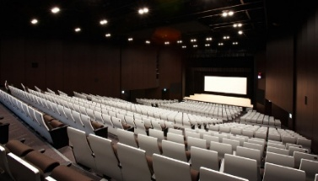
9. そ の 他：ICPE2026会場では企業展示も募集します．
詳細はICPE2026 Web サイトをご覧下さい．
10.ICPE2026 事務局 〒464-0814 愛知県名古屋市千種区
名古屋大学大学院工学研究科内 精密工学会東海支部
Tel & Fax: 052-789-2500, info-icpe2026@t.nagoya-u.ac.jp
11.分 野：精密工学全般．研究発表の領域は下記に限定されるものではありません．
(1) Digital design and manufacturing systems
(2) Life cycle and smart engineering
(3) Advanced system design and applications
(4) CAD/CAM technologies
(5) Advanced cutting technologies
(6) Advanced grinding technologies
(7) Tribology
(8) Micro/Nano machining and figuring
(9) Nano-scale surface finishing
(10) Non-traditional machining and additive manufacturing
(11) Energy beam processing
(12) Advanced die/molding and polymer processing
(13) Forming
(14) Advanced machine tools and elements
(15) Micro systems and machine elements
(16) Robotics and mechatronics
(17) Ultra precision controls
(18) Nano-scale measurements and calibrations
(19) Surface metrologies of Nano-scale structures
(20) Mechano photonics engineering and optical applications
(21) Advanced image processing and applications

(22) Advanced 3-dimensional digital processing
(23) Advanced surface processing
(24) Micro fabrications for functional surfaces
(25) 3D/4D printing of functional products with embedded sensors and actuators
(26) MEMS/NEMS
(27) Bio-medical engineering and applications
(28) Bio-inspired design methods
(29) Optical metrology for precision engineering
(30) Dimensional measurement and instrumentation
(31) Atomic and close-to-atomic scale manufacturing
(32) Machine tool calibration
(33) Precision positioning
(34) Big data analytics in zero-defect machining scheduling
(35) Artificial intelligence and machine learning in precision engineering
(36) Cyber-physical production systems
(37) Human-robot collaboration and brain robotics in precision assembly
(38) Adaptive process planning and quality control in precision engineering
(39) Semiconductor manufacturing and metrology
12.大会組織委員会:

総実行委員長 竹内芳美（中部大学理事長） 実行委員長 鈴木浩文（中部大学）
実行副委員長 秦 誠一（名古屋大学），古谷克司（豊田工業大学），糸魚川文広（名古屋工業大学）

